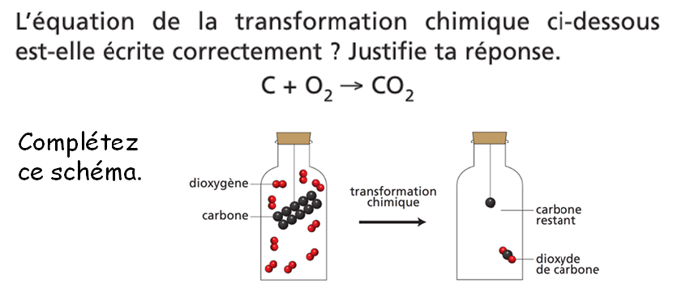

  - Quelle est le questionnement posé en introduction ?
  - Quelle hypothèse faites-vous ?
  - Quel protocole réaliseriez-vous afin de tester votre hypothèse ?
  - Qu’observez-vous immédiatement ?
  - Suite des observations.
    - Quelle est la masse des corps en présence avant la transformation ?
    - Quelle est la masse des corps en présence après la transformation ?
    - La masse des produits est-elle égale à la masse des réactifs ?
  - Interprétons.
    - Quels sont les réactifs ?
    - Quels sont les produits ?
    - Que peut-on interpréter au niveau macroscopique ?
    - Que peut-on interpréter au niveau microscopique ?
